Parkplatz Flughafen vom 06. 09. 3:30 Uhr Bis 18.09. 24:00Uhr

Flüge Rhodos Hinflug:
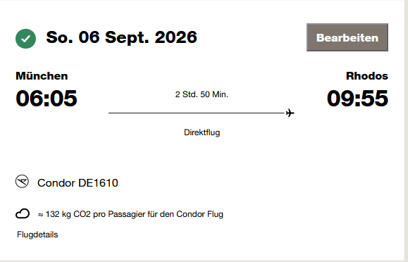

Hotel 6. – 7. Sept:
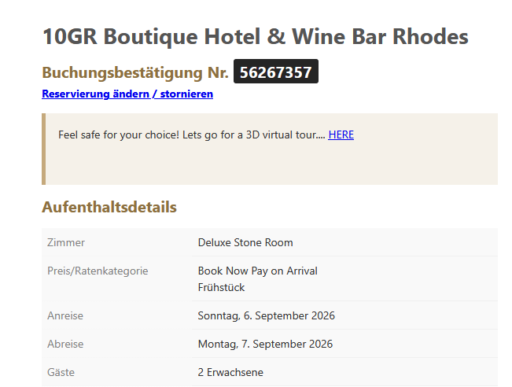

Fähren ab 7.9. ab Rhodos:

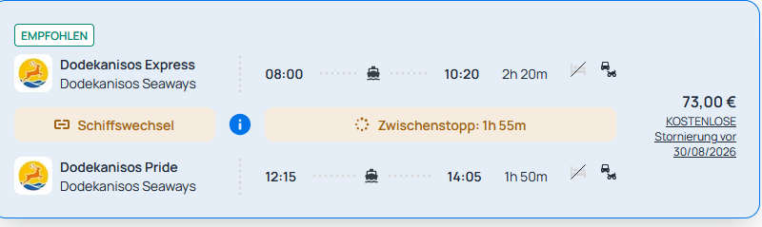

Aegean Sea Villas Astypalea: 7. – 17. Sept:

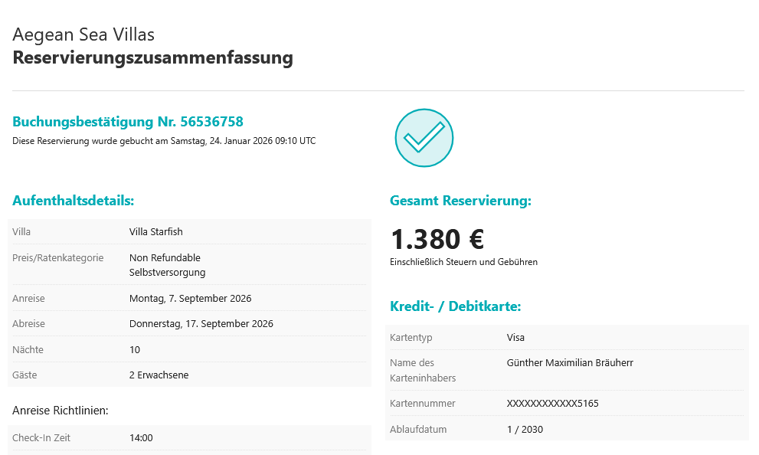
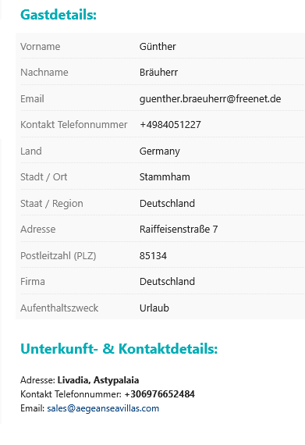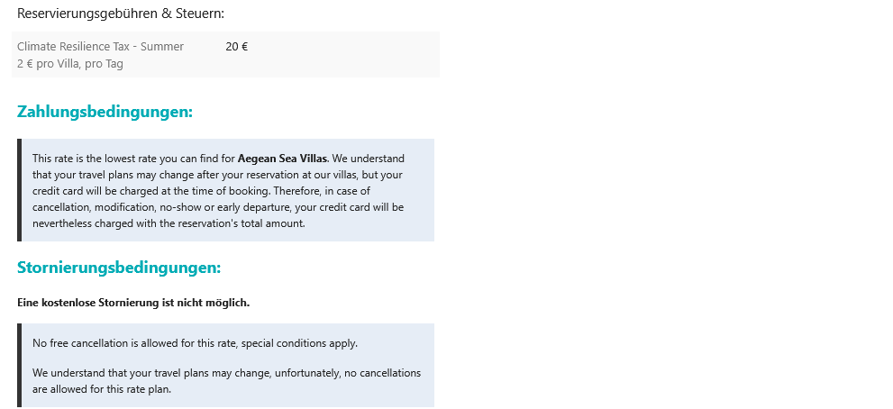

Fähre von Astypalea nach Rhodos am 17.09.:
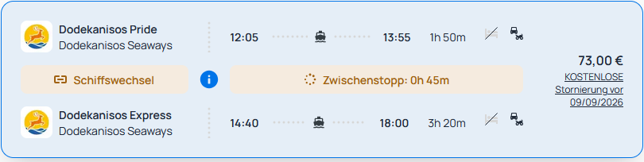

Hotel 17. – 18. Sept:
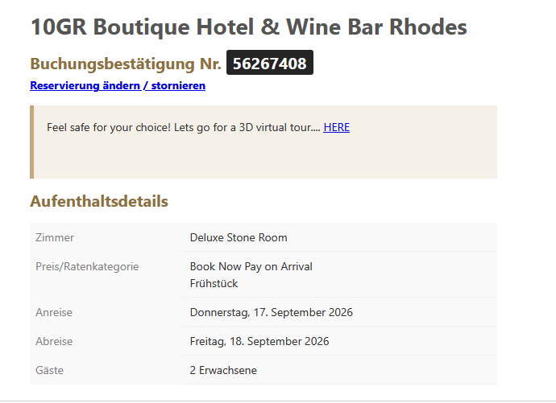

Rückflug am 18.09.:
